

PRÉNOM NOM

POSTE OCCUPÉ OU RECHERCHÉ

**DIPLOMAS Y HOBBIES**

**Formaciones :** Diplomados, Congresos, xxxxxxxxxx xxxxxx xxxxxxxxx xxxxxxxxxxxxxxxxx

**Hobbies:** xxxxxxxxxxxxxxxxxxxxxxxxxxxxxx



EXPÉRIENCE PROFESSIONNELLE

CONTACT

**NOM DE L’ENTREPRISE**

*Poste occupé*

* Donec turpis mauris, auctor vitae sollicitudin in, efficitur tellus varius.
* Aenean nec turpis tortor. Ut placerat varius vivera eu dictum puru.
* Ut lacinia commodo erat id vulputate. Orci varius, nascetur ridiculus.
* Donec turpis mauris, auctor vitae sollicitudin in, elementum efficitur.
* Orci varius, nascetur ridiculus.

**NOM DE L’ENTREPRISE**

*Poste occupé*

* Donec turpis mauris, auctor vitae sollicitudin in, efficitur tellus varius.
* Aenean nec turpis tortor. Ut placerat varius vivera eu dictum puru.
* Ut lacinia commodo erat id vulputate. Orci varius, nascetur ridiculus.
* Donec turpis mauris, auctor vitae sollicitudin in, elementum efficitur.
* Orci varius, nascetur ridiculus.

**NOM DE L’ENTREPRISE**

*Poste occupé*

* Donec turpis mauris, auctor vitae sollicitudin in, efficitur tellus varius.
* Aenean nec turpis tortor. Ut placerat varius vivera eu dictum puru.
* Ut lacinia commodo erat id vulputate. Orci varius, nascetur ridiculus.
* Donec turpis mauris, auctor vitae sollicitudin in, elementum efficitur.
* Orci varius, nascetur ridiculus.

**NOM DE L’ENTREPRISE**

*Poste occupé*

* Donec turpis mauris, auctor vitae sollicitudin in, efficitur tellus varius.
* Aenean nec turpis tortor. Ut placerat varius vivera eu dictum puru.
* Ut lacinia commodo erat id vulputate. Orci varius, nascetur ridiculus.
* Donec turpis mauris, auctor vitae sollicitudin in, elementum efficitur.
* Orci varius, nascetur ridiculus.

20XX – 20XX

Ville, Pays

20XX – 20XX

Ville, Pays

20XX – 20XX

Ville, Pays

20XX – 20XX

Ville, Pays



+33 06 06 06 06 06



prenom.nom@gmail.com



Ville, Pays

PROFIL

Duis augue magna, bibendum at nunc id, gravida ultrices tellus. Pellentesqu, ehicula ante id, dictum arcu hicula ante gravida ultrices. Lorem ipsum dolor sit amet, consecter tur adipiscing elit. Aliquam nec varius mauris.

FORMATION

20XX – 20XX

**Diplôme xxxxxxxxxxxxxxxxxxxxxxxx**

*Unviersité ou école*

20XX – 20XX

**Diplôme xxxxxxxxxxxxxxxxxxxxxxxx**

*Unviersité ou école*

RÉSEAUX SOCIAUX

LANGUES



Français

Espagnol

Anglais

profil.skype



url.linkedin



COMPÉTENCES

profil.twitter



Photoshop | Travail en équipe | Xxxxxxxxx | Xxxxxxxx | Xxxxxxx

©AZURIUS – Modelos-de-curriculum.com

www.monsite.com

Cher(e) Candidat(e),

Augmente tes chances de trouver un emploi dans une grande entreprise grâce aux modèles de CV pour professionnel de chez [**AttractiveCV**](https://attractivecv.com/?utm_source=Word_Doc&utm_medium=ModelesdeCV_Link&utm_campaign=MDC_Downloads). Modèles idéals pour toute candidature pour un poste à responsabilité.

[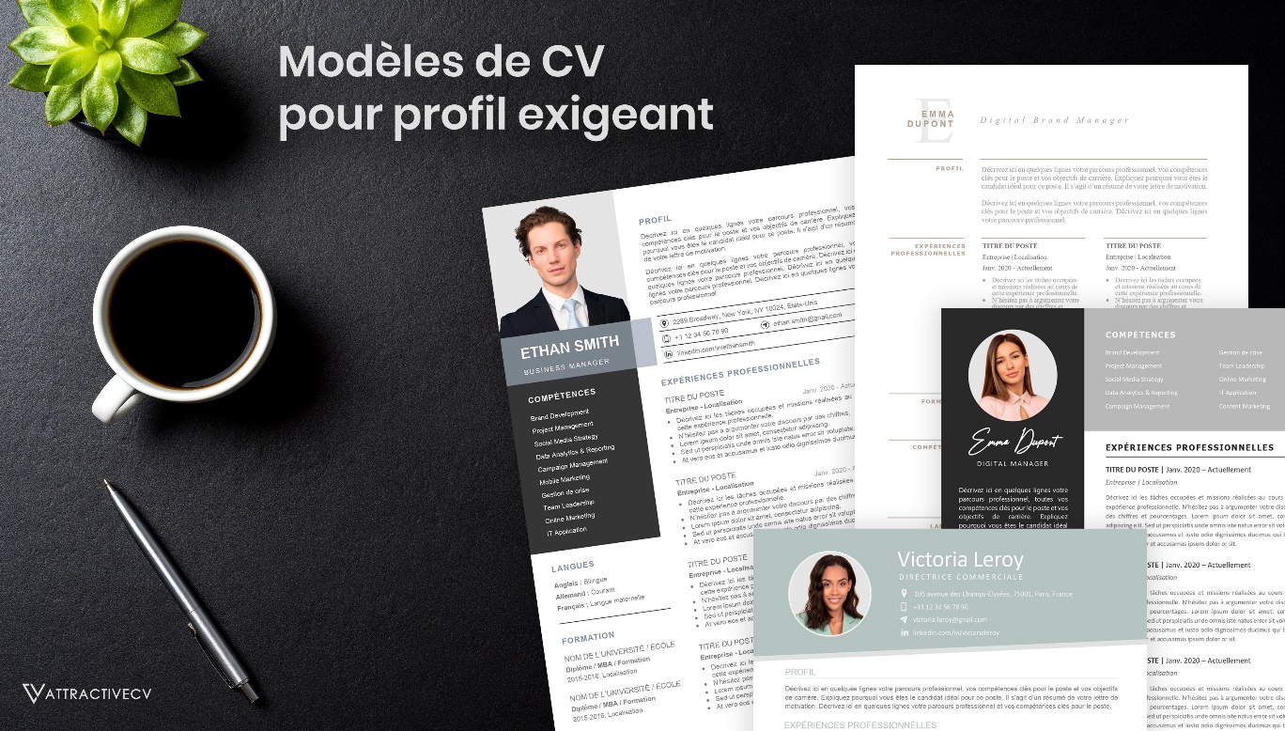](https://attractivecv.com/?utm_source=Word_Doc&utm_medium=ModelesdeCV_Link&utm_campaign=MDC_Downloads)Chaque modèle inclus : 1 CV haute résolution + 1 lettre de motivation + 1 pack d’icônes

**🡺** Faites la différence avec un modèle de CV pour professionnel : [**attractivecv.com**](https://attractivecv.com/?utm_source=Word_Doc&utm_medium=ModelesdeCV_Link&utm_campaign=MDC_Downloads)

Vous aurez certainement besoin d’accompagner votre CV d’une Lettre de motivation :

* [Exemples de Lettre de Motivation](https://www.modeles-de-cv.com/exemples-lettre-de-motivation/?utm_source=Word_Doc&utm_medium=Model_CV_Link&utm_campaign=MDC_Downloads)
* [Modèles de Lettre de Motivation](https://www.modeles-de-cv.com/modeles-lettre-de-motivation/?utm_source=Word_Doc&utm_medium=Model_CV_Link&utm_campaign=MDC_Downloads)
* Comment Faire une Lettre de Motivation

**COPYRIGHT - VEUILLEZ LIRE CE MESSAGE**

©Ces modèles de CV et lettres gratuits sont la propriété d'AZURIUS S.L. Vous pouvez les télécharger et les modifier librement pour votre usage personnel et à des fins non commerciales seulement. Ces modèles, exemples et leurs dérivés ne peuvent en aucun cas être revendus. Ces documents, ou toute partie de ceux-ci ne peuvent être copiés, reproduits, distribués, utilisés ou réaffichés dans d'autres sites web sans le consentement préalable et écrit d’AZURIUS S.L.

N'oubliez pas de supprimer cette information copyright avant de modifier et d'imprimer votre CV. Pour toute question, écrivez à contact@modeles-de-cv.com.

Découvrez plus de modèles de CV sur [www.modeles-de-cv.com](https://www.modeles-de-cv.com/?utm_source=Word_Doc&utm_medium=Model_CV_Link&utm_campaign=MDC_Downloads)